**Проверочная работа  
по МАТЕМАТИКЕ**

**6 КЛАСС**

Дата: __________

Вариант №: ___

Выполнена: ФИО_________________________________

**Инструкция по выполнению работы**

        На выполнение работы по математике даётся 60 минут. Работа содержит 13 заданий.  
        В заданиях, после которых есть поле со словом «Ответ», запишите ответ в указанном месте.  
        В задании 12 нужно сделать чертёж или рисунок.  
        В заданиях, после которых есть поле со словами «Решение» и «Ответ», запишите  
решение и ответ в указанном месте.  
        Если Вы хотите изменить ответ, зачеркните его и запишите рядом новый.  
        При выполнении работы нельзя пользоваться учебниками, рабочими тетрадями,  
справочниками, калькулятором.  
        При необходимости можно пользоваться черновиком. Записи в черновике проверяться и оцениваться не будут.  
        Советуем выполнять задания в том порядке, в котором они даны. Для экономии времени пропускайте задание, которое не удаётся выполнить сразу, и переходите к следующему. Постарайтесь выполнить как можно больше заданий.

*Желаем успеха!*

___________________________________________________________________________  
*Заполняется учителем, экспертом или техническим специалистом*

**Обратите внимание:** в случае, если какие-либо задания не могли быть выполнены целым классом по причинам, связанным с отсутствием соответствующей темы в реализуемой школой образовательной программе, в форме сбора результатов ВПР всем обучающимся класса за данное задание вместо балла выставляется значение «Тема не пройдена». В соответствующие ячейки таблицы заполняется н/п.  
  
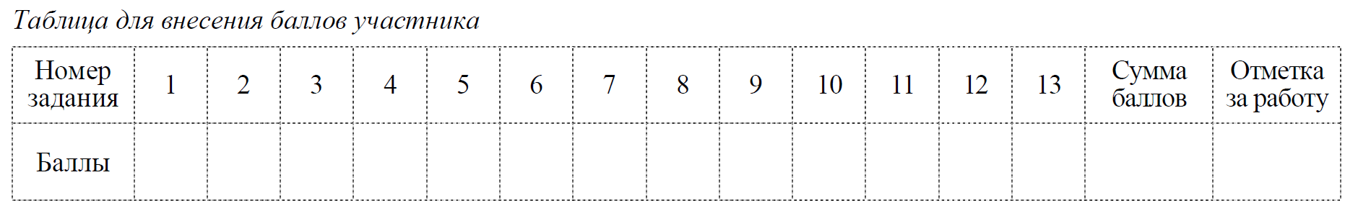

1

Вычислите:  − 37 − 19 ⋅ ( −4)



2

Вычислите: $\frac{3}{4}+\frac{5}{9}:\frac{4}{45}$



3

Если от задуманного числа отнять 210, то получится число, которое в семь раз меньше  
задуманного. Найдите задуманное число.



4

Вычислите: 1,4 −6,3: 0,7.



5

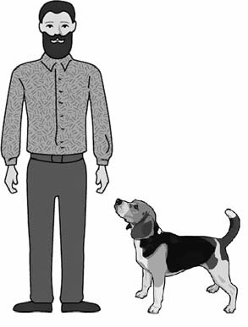На рисунке изображены хозяин и его собака. Рост хозяина 180 см. Каково примерное расстояние от земли до макушки собаки? Ответ дайте в сантиметрах.



6

На диаграмме показано среднее количество осадков за каждый месяц в Оренбурге.  
На вертикальной оси указано количество осадков (в миллиметрах), на горизонтальной — месяцы.

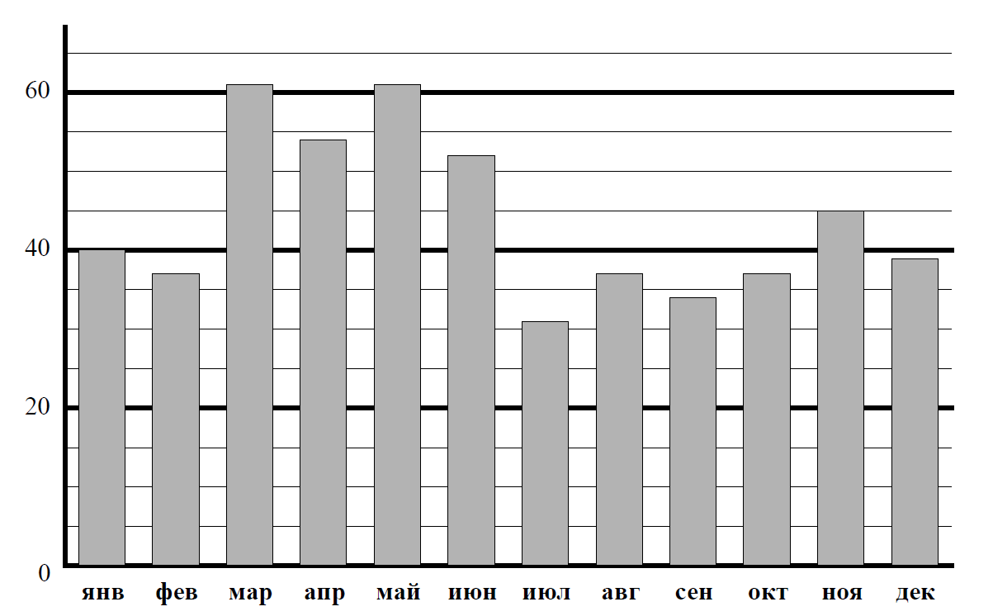

Определите, сколько месяцев в году среднее количество осадков в Оренбурге больше 50 мм



7

Найдите значение выражения |x − 5| + |x −18| − 78 при x = 7.



8

Даны числа: $\frac{7}{2}$  , $1\frac{2}{7}$  , $2\frac{1}{7}$  , $\frac{2}{7}$  и $7\frac{1}{2}$  Три из них отмечены на координатной прямой точками A, B и C.

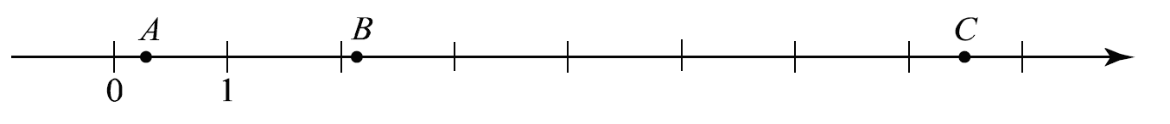

Установите соответствие между точками и числами.

ТОЧКИ

А) A

Б) B

В) C

ЧИСЛА

1) $\frac{7}{2}$

2) $1\frac{2}{7}$

3) $2\frac{1}{7}$

4) $\frac{2}{7}$

5) $7\frac{1}{2}$

В таблице для каждой точки укажите номер соответствующего числа.

Ответ:  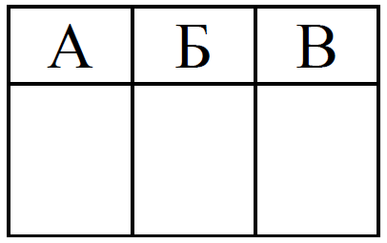

9

Вычислите: $\frac{7}{10}-\frac{9}{49}:(3-1\frac{13}{14})+\frac{2}{5}$

10

Перед волейбольным турниром измерили рост игроков волейбольной команды. Оказалось, что рост каждого из волейболистов этой команды больше 190 см и меньше 210 см. Выберите утверждения, которые верны при указанных условиях, и запишите в ответе их номера.

1) В этой волейбольной команде нет игроков с ростом 189 см.  
2) В этой волейбольной команде обязательно есть игрок, рост которого равен 220 см.  
3) Рост любого волейболиста этой команды меньше 210 см.  
4) Разница в росте любых двух игроков этой волейбольной команды составляет более 20 см.

Ответ: ___________________________

11

Даша и Маша купили подарок своему другу Толе на день рождения. Подарок стоил 350 рублей. При покупке Маша заплатила 16% этой суммы, остальное заплатила Даша. На следующий день Маша отдала Даше 60 рублей. Сколько ещё рублей Маша должна отдать Даше, чтобы их затраты на подарок были равными?

Запишите решение и ответ.

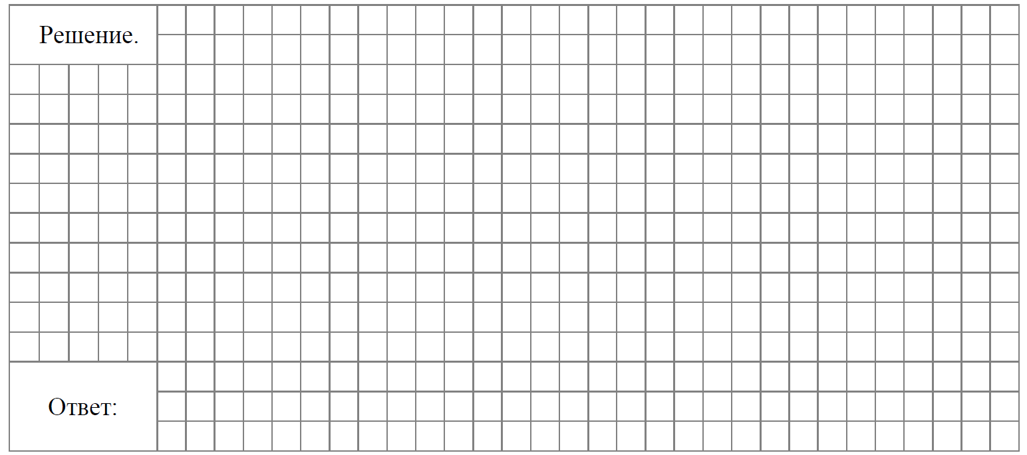

12

Из клетчатой бумаги вырезали две фигурки.

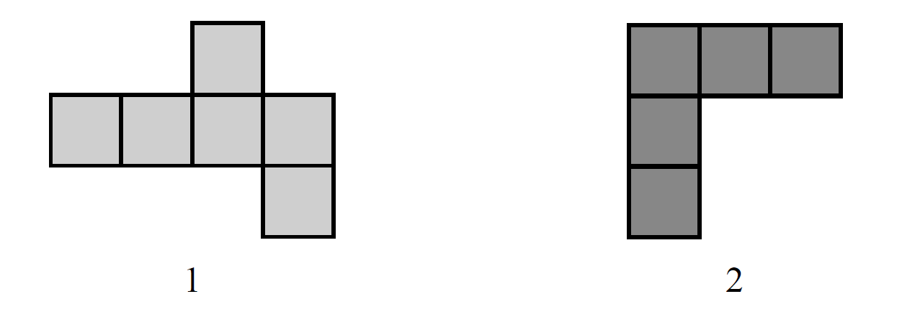Ваня сумел закрыть фигуркой 2 ровно три клеточки фигурки 1.



Покажите, как можно закрыть фигуркой 2 ровно четыре клеточки фигурки 1 (фигурку 2 можно поворачивать).

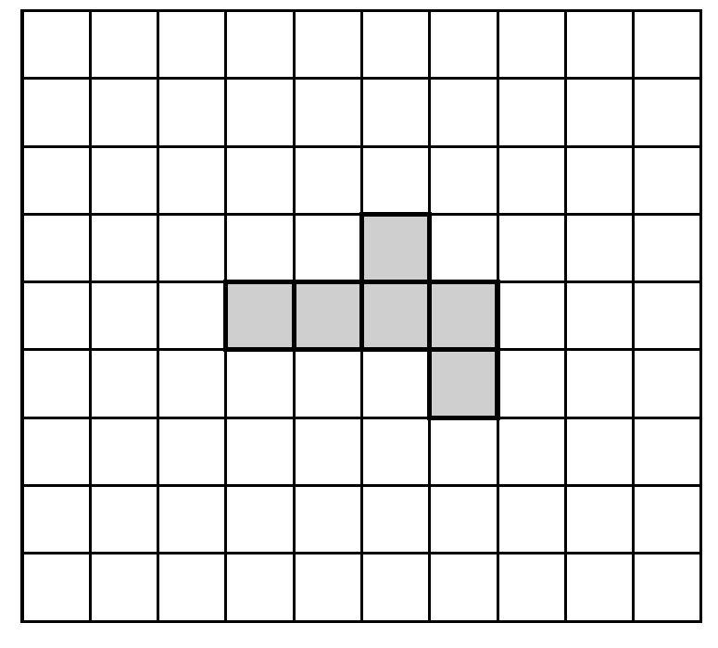

13

В восьми ящиках лежат красные, синие и белые шары. Число синих шаров в каждом ящике равно общему числу белых шаров во всех остальных ящиках. А число белых шаров в каждом ящике равно общему числу красных шаров во всех остальных ящиках. Сколько всего шаров лежит в ящиках, если известно, что их количество чётно и меньше 130?

Запишите решение и ответ.

